LAPORAN TUGAS PRAKTIKUM

PEMROGRAMAN BERBASIS WEB



# Oleh

# Mochamad Zaidan Al Rasyid

# 4522210118

# Dosen

# Adi Wahyu Pribadi

# S-1 Teknik Informatika

# Universitas Pancasila

# 2024/2025

**Tampilan Utama**

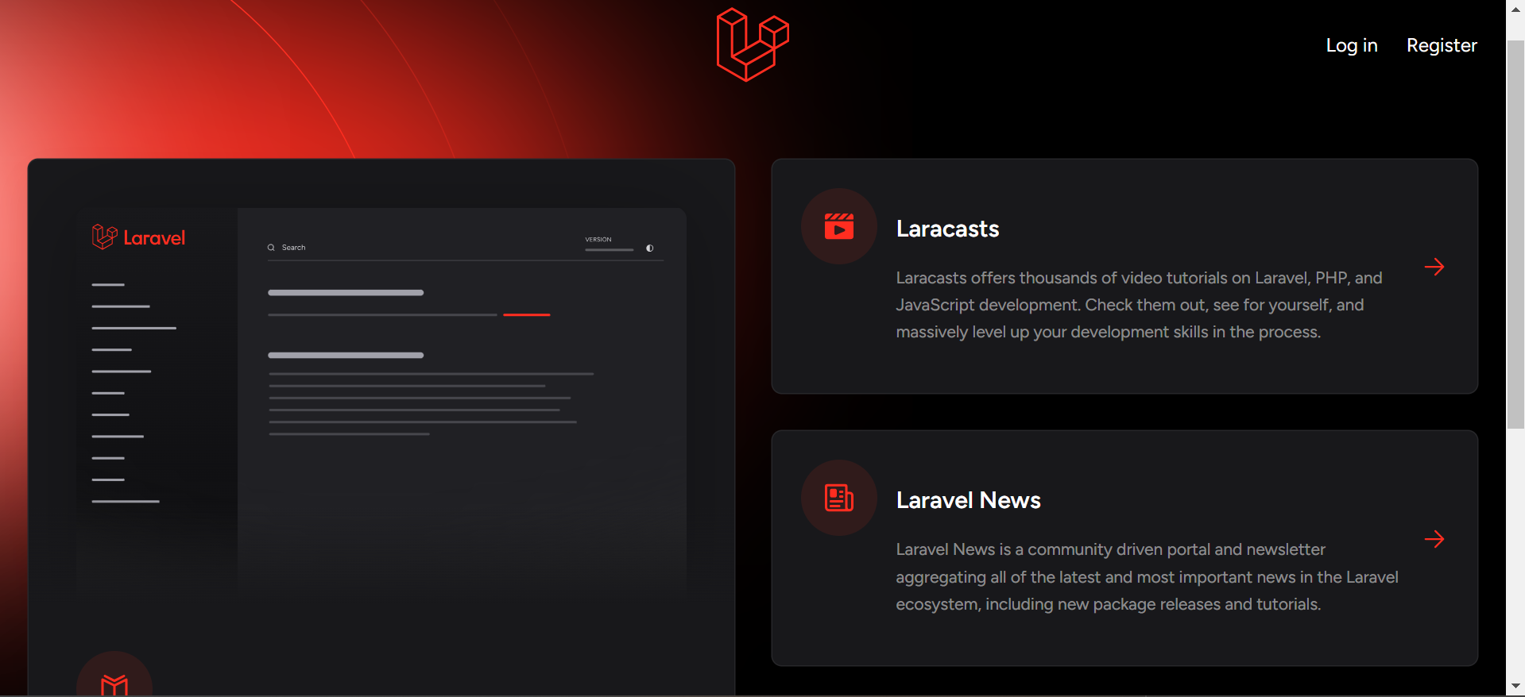

**Proses Register**

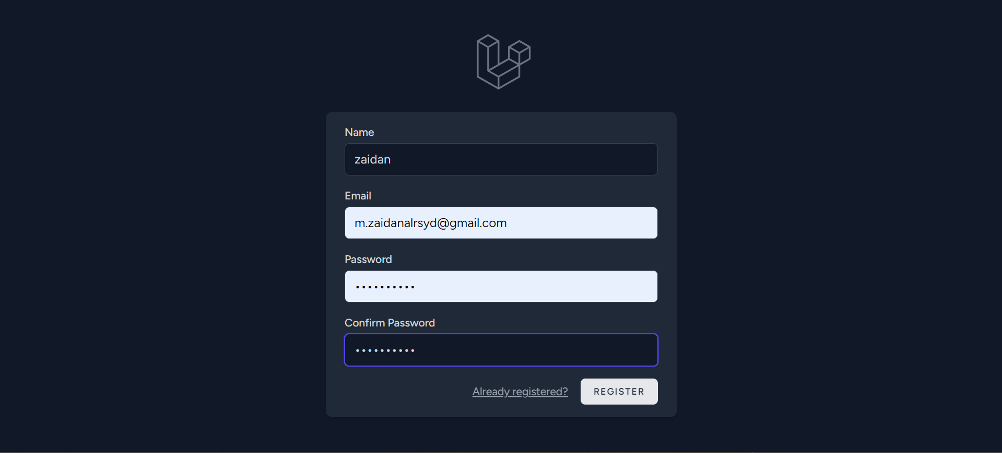

**Proses Login**

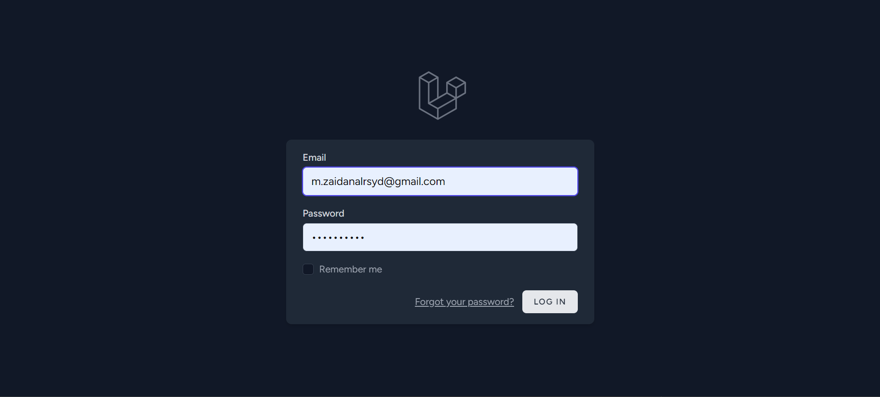

**Proses Logout**

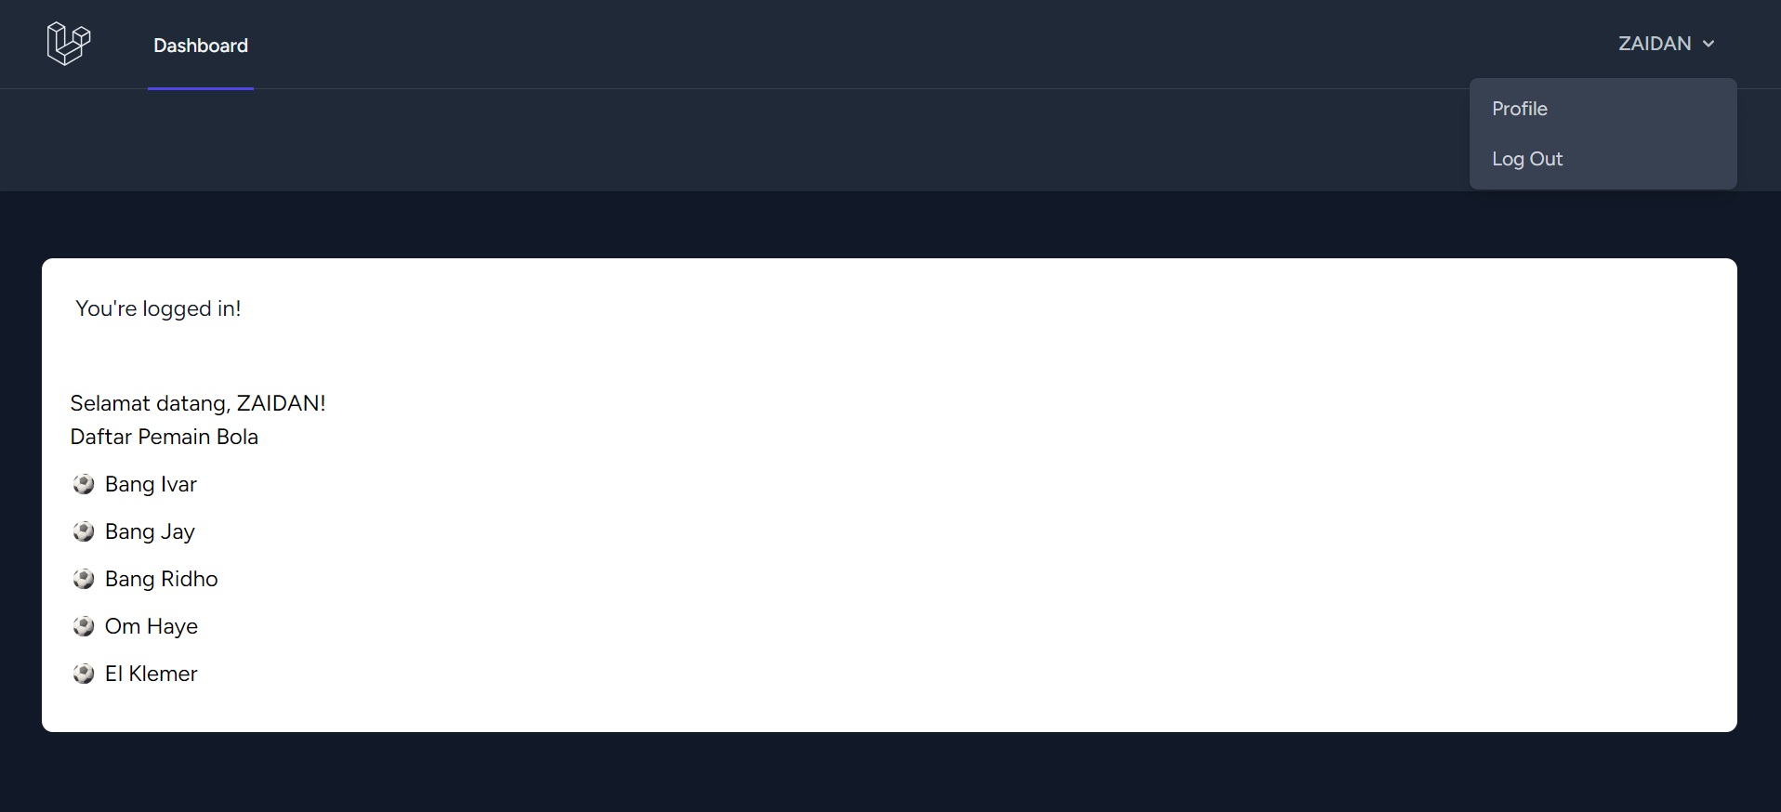

**Tampilan Dashboard**

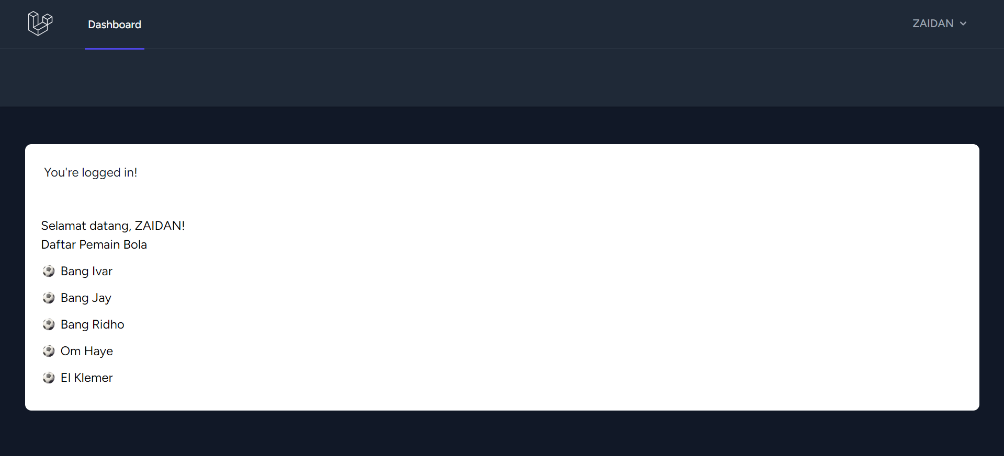

**Rangkuman**

Laravel Breeze adalah alat yang memudahkan pengaturan login dan registrasi pengguna di aplikasi Laravel. Setelah mengatur otentikasi, kita perlu mengelola otorisasi, yaitu menentukan siapa yang bisa melakukan apa. Untuk otorisasi, Laravel menyediakan dua pendekatan utama:

- Gates : Cocok untuk otorisasi umum di seluruh aplikasi.

- Policies : Lebih terstruktur untuk mengelola otorisasi berdasarkan model tertentu.

Otorisasi memungkinkan kontrol akses berdasarkan peran pengguna dan hak istimewa, seperti peran admin atau pemilik data. Dengan Laravel Breeze, otentikasi dan otorisasi dapat diterapkan secara efisien, memberikan kontrol akses yang fleksibel sesuai dengan kebutuhan aplikasi.